## １、TUM RGB-D SLAM Dataset and Benchmark

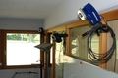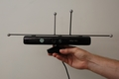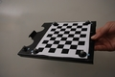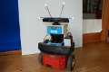

德国慕尼黑理工大学计算机视觉组制作的数据集，使用Kinect相机采集的数据集，包括IMU数据，并且用高精度运动采集系统提供了groundtruth（真值）。提供测试脚本，可以方便的实现量化评估。

<https://vision.in.tum.de/data/datasets/rgbd-dataset>

#### 1.文件格式：

彩色图和深度图：

我们提供带时间戳的颜色和深度图像作为gzip压缩文件（TGZ）。

* 彩色图以PNG格式存储为640x480 8位RGB图像。
* 深度图以PNG格式存储为640x480 16位单色图像。

深度图按比例缩放5000倍，即深度图像中的像素值5000对应于距相机1米的距离；像素值0表示缺失值/没有数据。

#### 2.地面轨迹：

使用txt文本文件存储。

文本文件中的每一行都包含一个姿势，格式为' timestamp tx ty tz qx qy qz qw '

* timestamp（float）给出自Unix纪元以来的秒数。
* tx ty tz（3个浮点数）给出彩色摄像机的光学中心相对于运动捕捉系统定义的世界原点的位置。
* qx qy qz qw（4个浮点数）以相对于运动捕捉系统定义的世界原点的单位四元数的形式给出彩色相机的光学中心的方向。

对于使用ROS系统的情况也提供了bag文件， 包含color images, monochrome images, depth images, camera infos, point clouds and transforms – including the groundtruth transformation from the **/world** frame all in a single file.

文件组成如下：

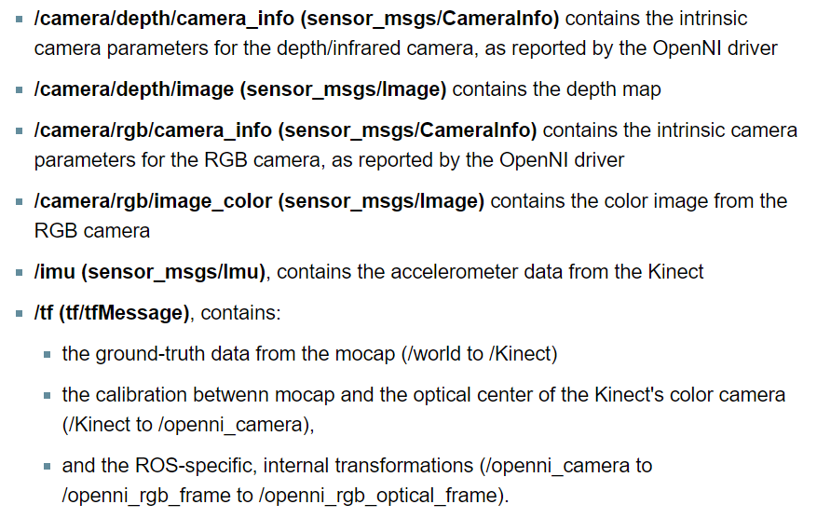

如果你需要单色图像和点云，可以使用[adding\_point\_clouds\_to\_ros\_bag\_files](https://vision.in.tum.de/data/datasets/rgbd-dataset/tools" \l "adding_point_clouds_to_ros_bag_files" \o "data:datasets:rgbd-dataset:tools) 插件，结果组成为：

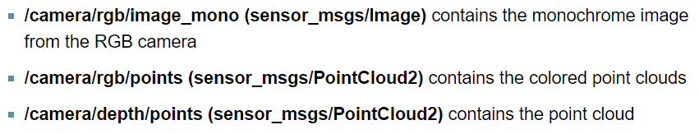

#### 3.评价准则：

<https://vision.in.tum.de/data/datasets/rgbd-dataset/online_evaluation>

ATE + RPE：ATE非常适合测量可视SLAM系统的性能。相比之下，RPE非常适合测量视觉测距系统的漂移，例如每秒的漂移

1. 绝对轨迹误差（ATE）

绝对轨迹误差直接测量真实轨迹和估计轨迹的点之间的差异。作为预处理步骤，我们使用时间戳将估计的姿势与地面实况姿势相关联。基于此关联，我们使用奇异值分解来对齐真实轨迹和估计轨迹。最后，我们计算每对姿势之间的差异，并输出这些差异的均值/中值/标准差。可选地，脚本可以将两个轨迹绘制到png或pdf文件。

1. 相对姿势误差（RPE）

为了计算相对姿势误差，我们提供了一个脚本''evaluate\_rpe.py''。此脚本计算时间戳对之间的相对运动中的错误。默认情况下，脚本计算估计轨迹文件中所有时间戳对之间的错误。由于估计轨迹中的时间戳对的数量在轨迹的长度上是二次的，因此将该集合下采样为固定数量（-max\_pairs）是有意义的。或者，可以选择使用固定的窗口大小（-fixed\_delta）。在这种情况下，估计轨迹中的每个姿势根据窗口大小（-δ）和单位（-delta\_unit）与稍后的姿势相关联。该评估技术可用于估计漂移。

1. 从图像生成点云

深度图像已经登记到彩色图像，因此深度图像中的像素已经与彩色图像中的像素一一对应。因此，生成彩色点云是直截了当的。“generate\_pointcloud.py”中提供了一个示例脚本，它将彩色图像和深度图作为输入，并生成PLY格式的点云文件。这种格式可以由许多3D建模程序读取，例如meshlab。

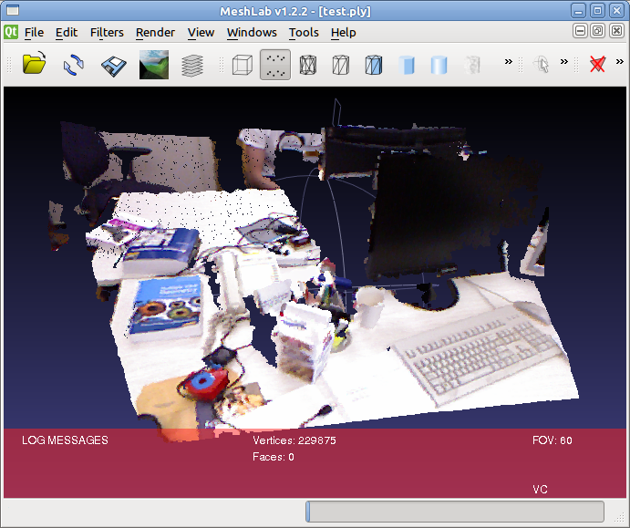

roscore

rosrun rviz rviz

rosbag play rgbd\_dataset\_freiburg1\_xyz-2hz-with-pointclouds.bag

结果应如下所示：

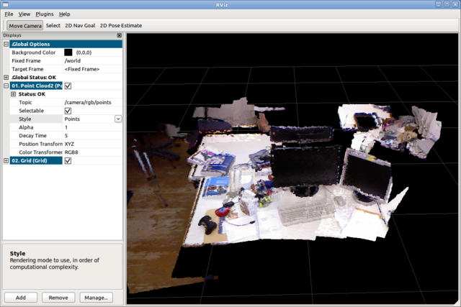

## ２、KITTI Vision Benchmark Suite

德国卡尔斯鲁厄理工学院和丰田工业大学芝加哥分校一起合作制作的用于自动驾驶的数据集。

<http://www.cvlibs.net/datasets/kitti/>

#### 1.采集平台介绍

如下图所示，KITTI数据集所采用的采集车为经过改装过的大众帕萨特B6，使用8核i7计算机，运行在Ubuntu系统下进行数据录制，采集平台包含如下传感器：

1个惯性导航系统（GPS/IMU）：OXTS RT 3003

1个激光扫描仪：Velodyne HDL-64E

2个灰度相机，140万像素：Point Grey Flea 2（FL2-14S3M-C）

2个彩色相机，140万像素：Point Grey Flea 2（FL2-14S3C-C）

4个变焦镜头，4-8mm：Edmund Optics NT59-917

激光雷达扫描频率为10帧/s，相机基本上和地平面保持水平，图像采集尺寸被裁减为1382x512像素，在经过校正后，图像可能会进一步变小，相机的采集频率也保持在10HZ并且在激光雷达朝向正前方时释放快门，传感器的整体布置图如图2所示。

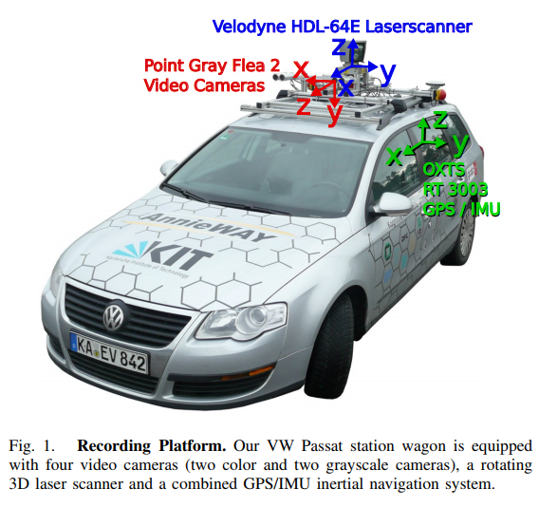

图1 KITTI数据集采集平台

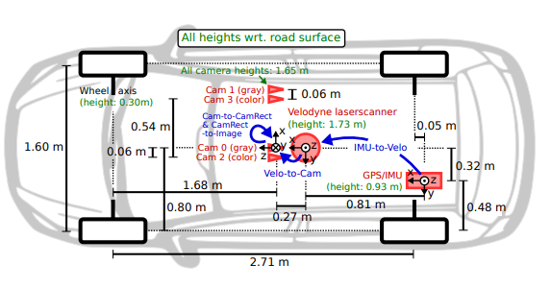

图2 传感器布置俯视图

#### 2.数据组织方式

KITTI数据集针对不同的用途，将数据集分为如下部分：stereo、flow、sceneflow、depth、odometry、object、tracking、road、semantics和raw data，不同部分的数据包含不同的人为标注的真值数据，但其实针对不同用途的数据也基本上是从raw data数据中分离出来的，为此主要介绍raw data中数据的组织方式，此外也介绍一下object和tracking数据的组织方式。

##### 2.1raw data组织方式

raw data数据集按照类别被分为Road、City、Residential、Campus和Person。如下图，对于每一个序列，都提供了传感器原始数据，相机视野范围内的目标3D bounding box tracklets文件和一个传感器标定文件，

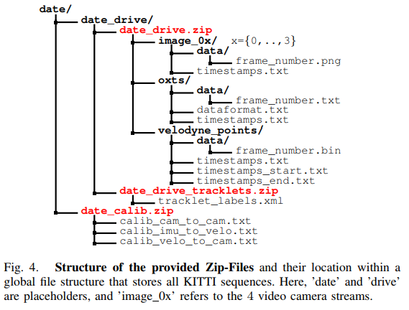

所有数据都是同步采集的，按照激光雷达的频率（10hz）采集，所有传感器的数据序列都是以image\_00作为同步参考系。

包括：

* 原始的（没有同步和没有矫正的）和处理过的（同步和矫正过）的双目灰度图像序列（50万像素、png格式）
* 原始的（没有同步和没有矫正的）和处理过的（同步和矫正过）的双目彩色图像序列（50万像素、png格式）
* 3D激光雷达数据（每帧10万+个点，.bin格式float矩阵存储）
* 标定文件（相机与相机之间、相机与GPS/IMU之间、相机与激光雷达之间，txt文本文件存储）
* 3D目标跟踪标签（汽车、卡车、火车、行人、自行车人，xml文件）

处的非同步和非矫正的含义是指原始的带有畸变并且没有同步的数据，而同步和矫正的图片是指经过消除畸变并经过双目矫正的图片，并且图片序列也是和其他传感器对应好的。所有的数据都提供时间戳。一般我们用的是同步和矫正的数据（synced+rectified data）。

例如我们下载2011\_09\_26\_drive\_0005这个数据序列，最终解压得到的文件夹如下图所示：

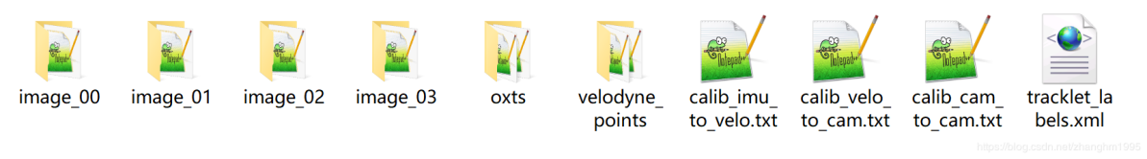

##### 2.2 object数据组织方式

object数据集主要用于验证无人驾驶中有关目标检测算法而设置的数据集，该数据集包含“2D Object Detection”、“3D Object Detection”和“Bird’s Eye View”三部分数据，分别用于验证2D图像检测框、3D图像或者激光雷达包围盒和鸟瞰图检测算法的优劣。

该部分数据可以针对你所开发检测算法的具体需求，选择下载图像或者雷达等数据，每个数据下载解压之后都包含training和testing两个文件夹，分别用于检测算法中作为训练数据和测试数据，其中训练数据包含有标注文件。需要注意的是对于object数据集，其数据并不是严格连续采集的数据，即都是单帧结果，只用于检测算法使用。

##### 2.3 tracking数据组织方式

tracking数据集主要用于验证无人驾驶中有关目标跟踪算法而设置的数据集，其数据组织方式与object数据集类似，最大的区别在于tracking数据集每个数据序列是连续的。

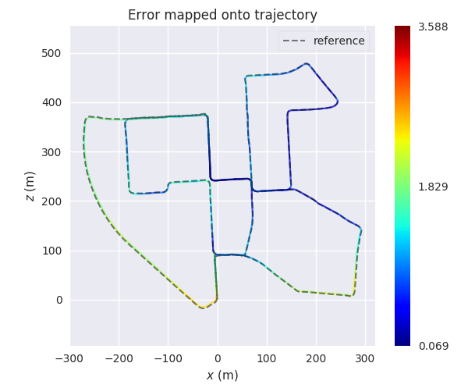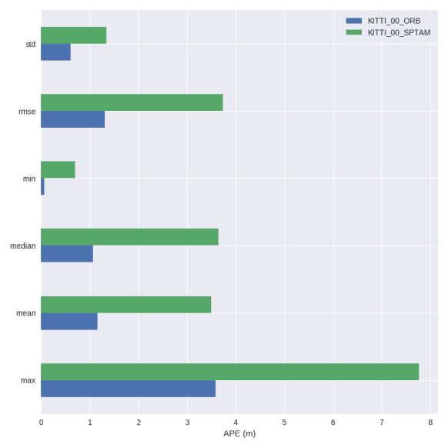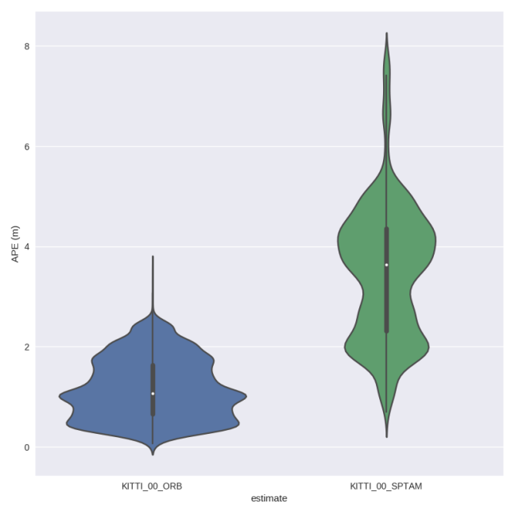

## ３.EuRoC MAV Dataset

苏黎世联邦理工大学制作的数据集，采用装备了双目相机和IMU的四旋翼无人机采集数据，使用高精度运动采集系统提供了groundtruth。提供测试脚本，可以方便的实现量化评估。

<https://projects.asl.ethz.ch/datasets/doku.php?id=kmavvisualinertialdatasets>

用于室内MAV的双目+IMU数据集，包含两个场景

苏黎世联邦理工学院ETH的一个machine hall

#### 1.硬件设备

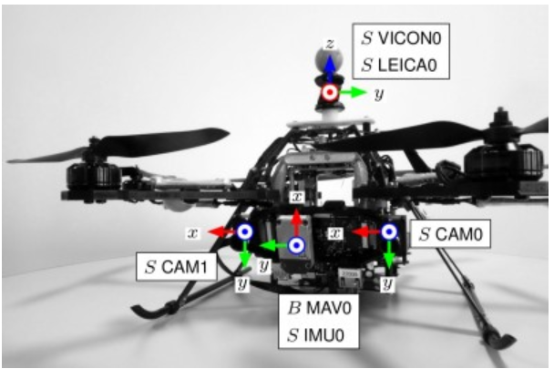

飞行器机体：AscTec Firefly

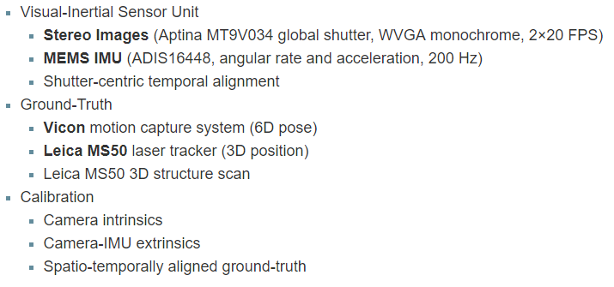Vicon motion capture system: 维肯动作捕捉系统，提供在单一坐标系下的6D位姿测量，测量方式是通过在MAV上贴上一组反射标志，帧率100Hz，毫米精度

#### 2.坐标系约定和符号

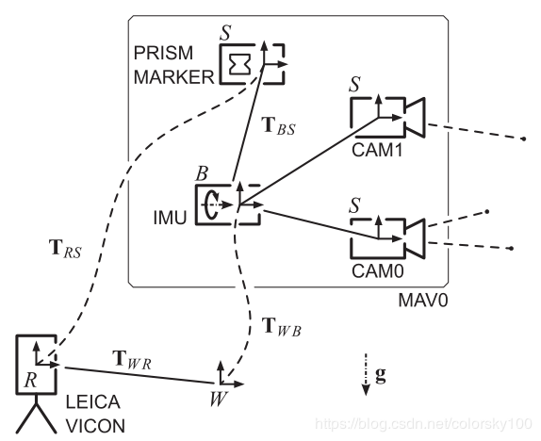

如上图，总共框中四个传感器，对应数据集结构中cam0,cam1,imu0,leica0四个文件夹，其中prism和marker公用一个坐标系，飞行器的Body Frame是以IMU的中心作为Body Frame的，四个文件夹所有的传感器数据都是相对于各自的传感器坐标系(Sensor Frame)的,当然IMU的Sensor Frame就是飞行器的Body Frame

在每个传感器文件夹里配套一个senor.yaml文件，描述了该传感器相对于Body坐标系的坐标变换情况，以及传感器内参。

#### 3.旋转坐标系变换约定

设相机坐标系pc下的向量(c1,c2,c3)T 变换为世界坐标系pw下的向量(w1,w2,w3)T

则公式为：

注意：

RWC //意思是将一个在C坐标系下表示的点的坐标，变换成以W坐标系下表示的点的坐标

所以TBS 表示将所有Sensor坐标系下的向量，变为以Body Frame坐标系下的向量。

#### **4.数据集结构**

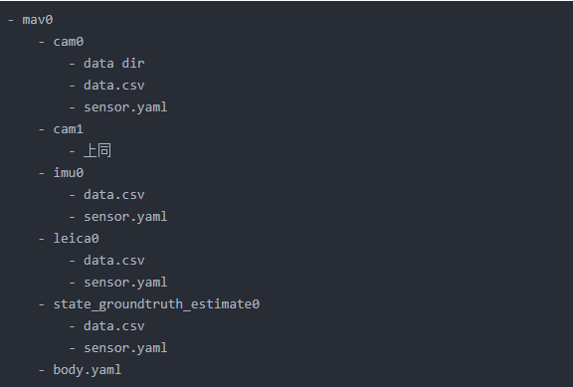

groundtruth输出格式

18位时间戳timestamp

还提供Kinect1制作的RGB-D场景数据

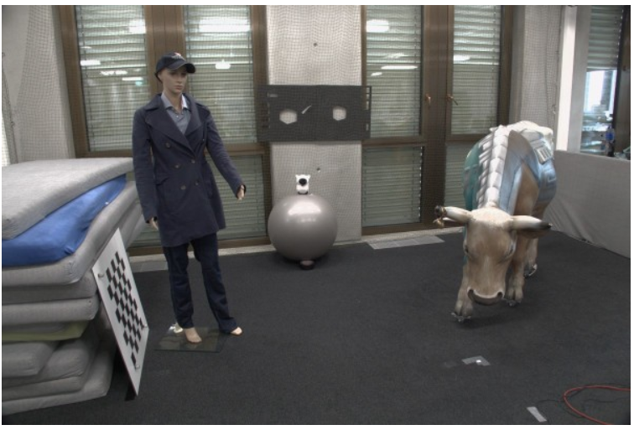

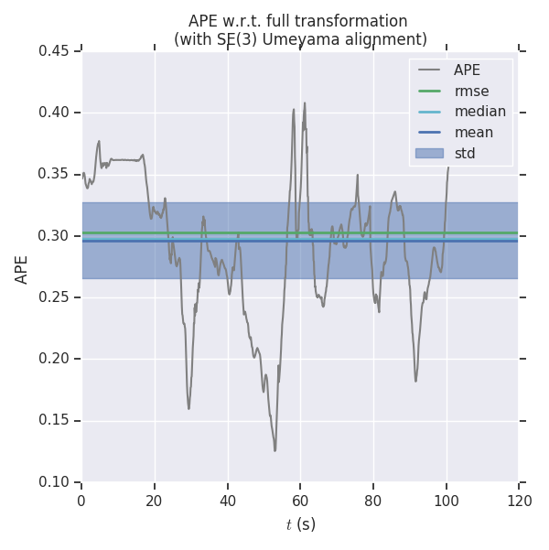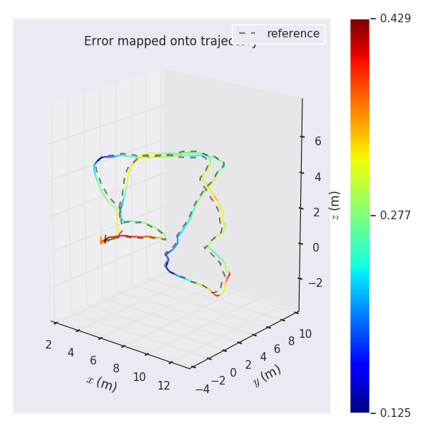

# RGB-D数据集汇总 List of RGBD datasets

https://blog.csdn.net/wuguangbin1230/article/details/79986891